🍺 ALEMANHA DE NORTE A SUL NA OKTOBERFEST
Explorando tradições, história e cultura alemã durante o festival mais famoso do país.
📅 Saída  06/09/2026 | 🌙 Noites  14 | 🏷️ A partir de  EUR 5.695 + taxas

✨ Resumo da viagem
Uma jornada épica pela Alemanha que combina cruzeiro fluvial pelo Mar Báltico, a vibrante Berlim e a famosa Oktoberfest em Munique. Passando ainda por Copenhague (Dinamarca) e Szczecin (Polônia).
• Visitando: Dinamarca (Copenhague), Alemanha (Rostock, Stralsund, Ilha de Rügen, Ilha de Usedom, Berlim, Munique) e Polônia (Szczecin).
• Retorno previsto: 20/09/2026.
🧭 Roteiro resumido
Dia 1 (06/09): Rio de Janeiro ou São Paulo / Copenhague
Apresentação no aeroporto para embarque com destino a Copenhague.
Dia 2 (07/09): Copenhague
Recepção no aeroporto e traslado ao hotel. Check-in e tempo livre. Às 19h30, encontro com o guia para apresentação do programa.
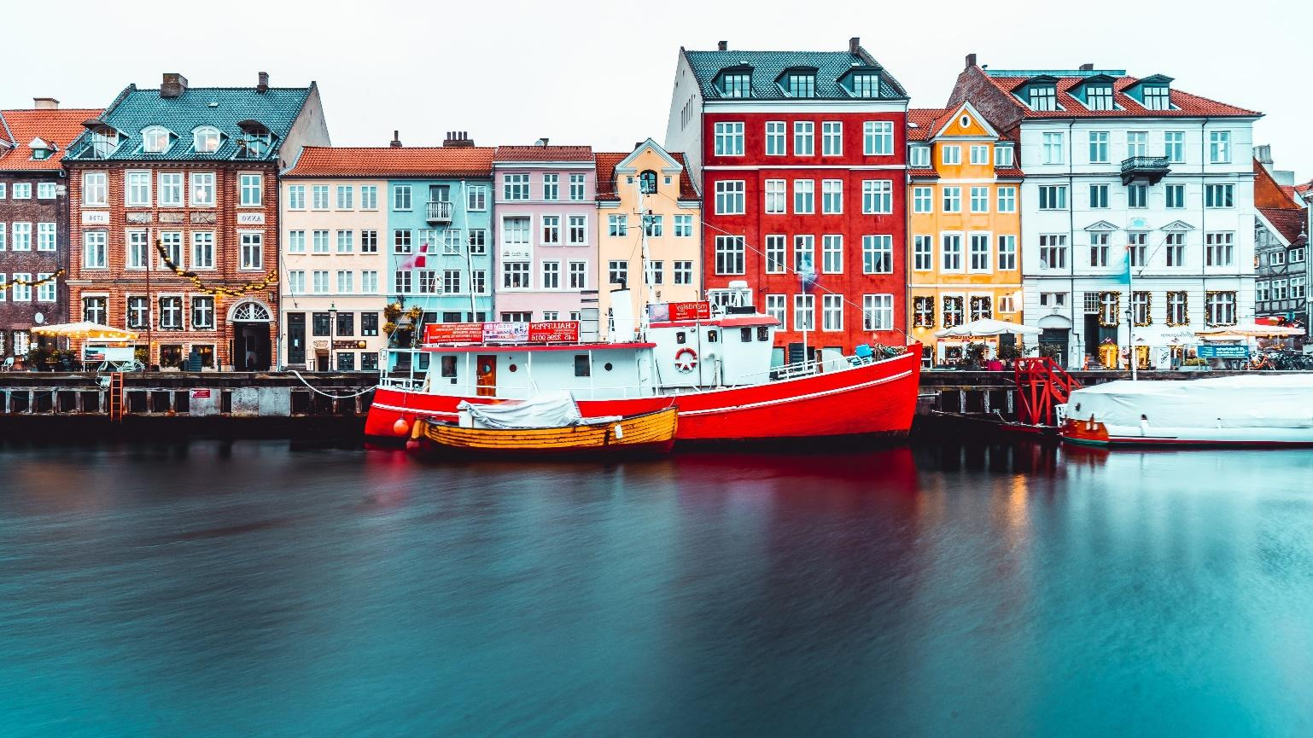
Copenhague, Dinamarca
Dia 3 (08/09): Copenhague
Tour panorâmico pela capital dinamarquesa: Praça da Prefeitura, Palácio de Christiansborg, Fonte da Deusa Gefion, porto de Nyhavn e a escultura da Pequena Sereia. Tarde livre. Hospedagem.
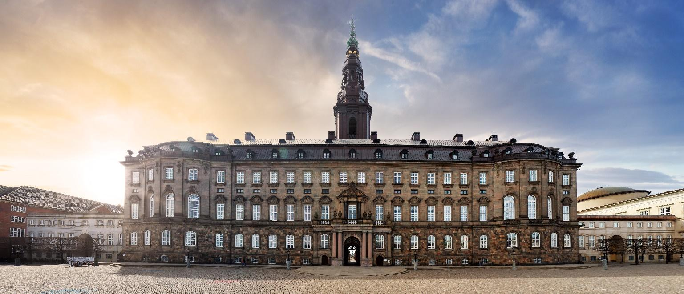
Palácio de Christiansborg, Copenhague, Dinamarca
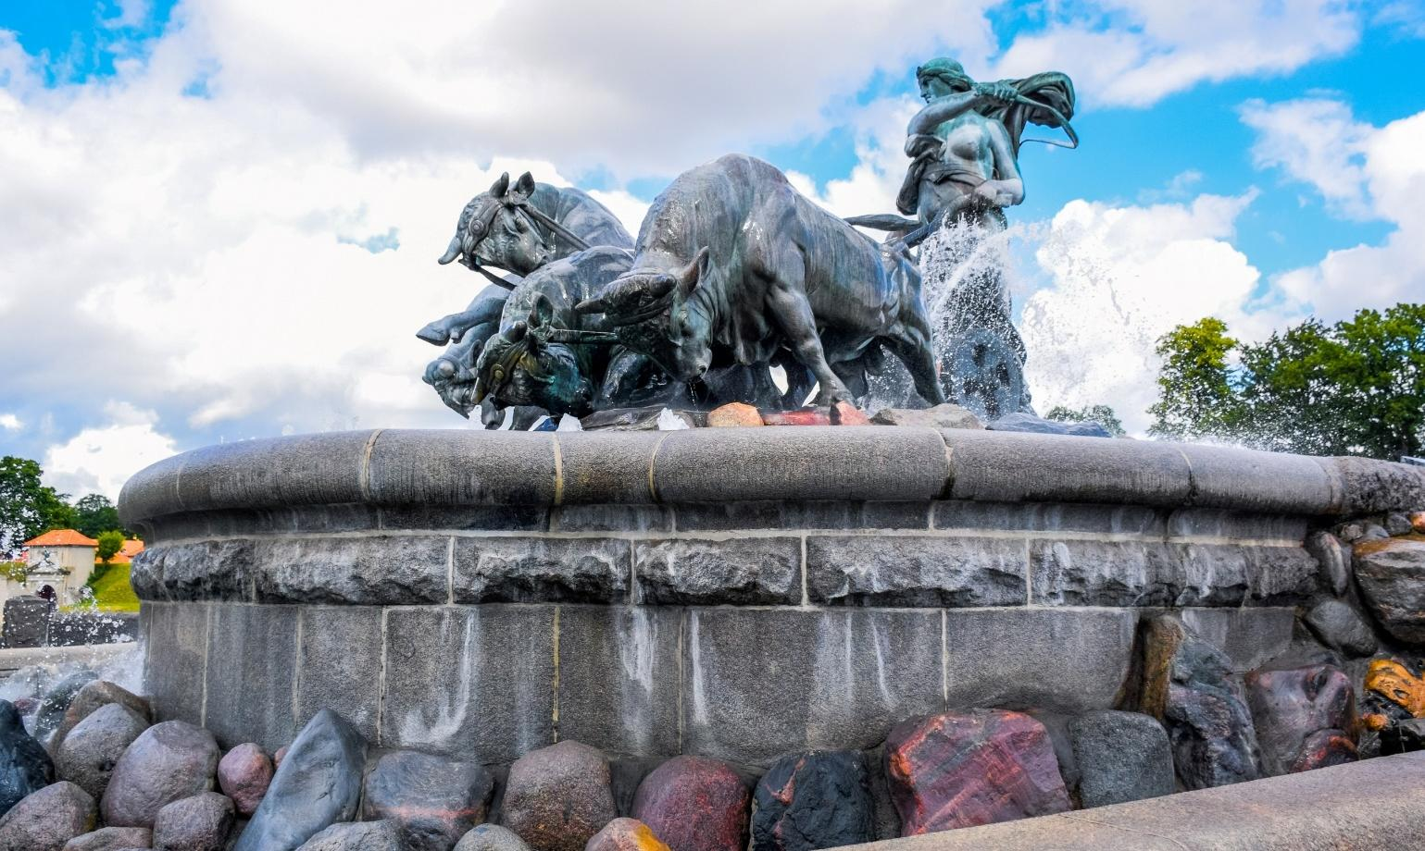
Fonte da Deusa Gefion, Copenhague, Dinamarca
Dia 4 (09/09): Copenhague / Gedser / Rostock / Stralsund
Café da manhã e saída de ônibus para Gedser, onde embarcaremos no ferry para Rostock. Continuação até Stralsund, embarque no navio MS Victor Hugo. Coquetel de boas-vindas e jantar. Hospedagem a bordo.
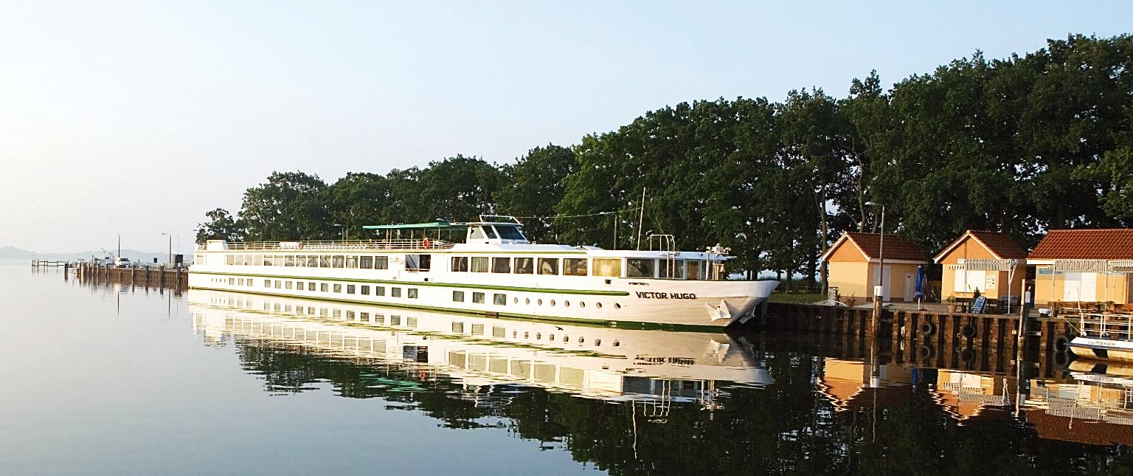
Embarcação MS Victor Hugo
Dia 5 (10/09): Stralsund / Ilha de Rügen / Lauterbach
Pensão completa a bordo. Excursão opcional a Stralsund (centro medieval, igrejas de São Nicolau e São Jacob). À tarde, navegação para Lauterbach e excursão opcional à Ilha de Rügen, com falésias de giz do Parque Nacional de Jasmund e a estância balneária de Binz.
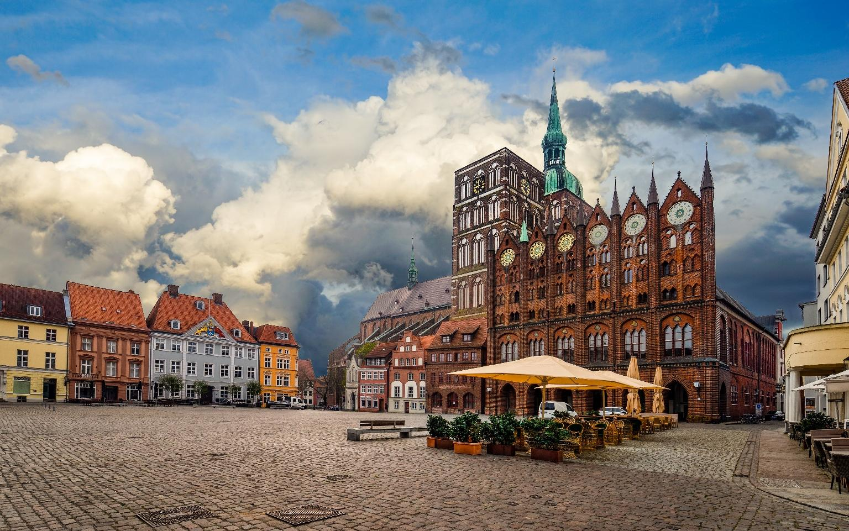
Stralsund, Alemanha
Dia 6 (11/09): Lauterbach / Ilha de Usedom / Wolgast / Greifswald
Pensão completa a bordo. Excursão opcional à Ilha de Usedom com as estâncias balneárias de Ahlbeck e Heringsdorf. À tarde, navegação para Wolgast com possibilidade de excursão a Greifswald.
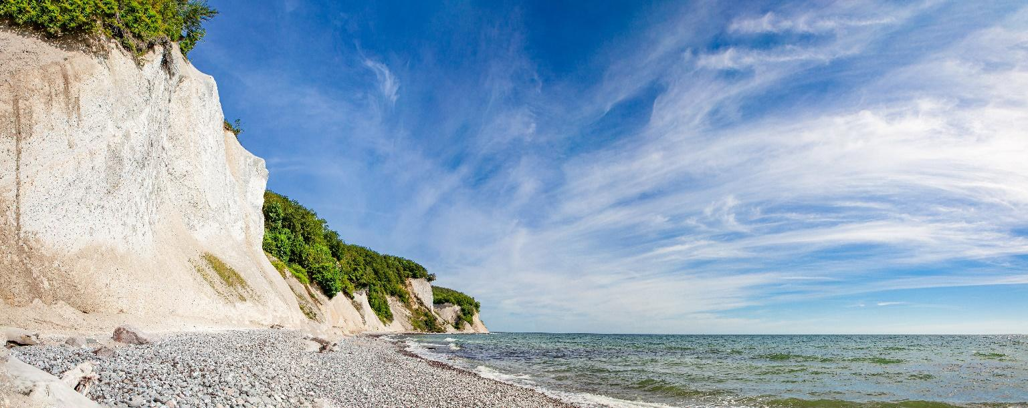
Ilha de Rügen, Lauterbach, Alemanha
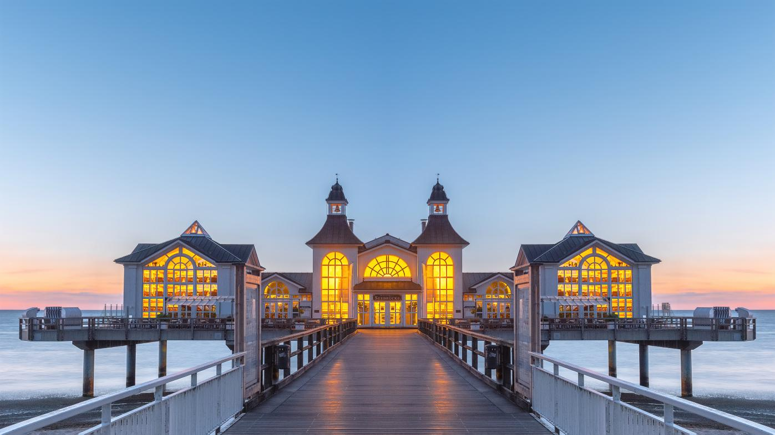
Greifswald, Alemanha
Dia 7 (12/09): Wolgast / Szczecin (Polônia)
Pensão completa a bordo. Navegação pelo lago de Szczecin. Excursão opcional por Szczecin, visitando o Castelo dos Duques da Pomerânia e a Basílica de São João.
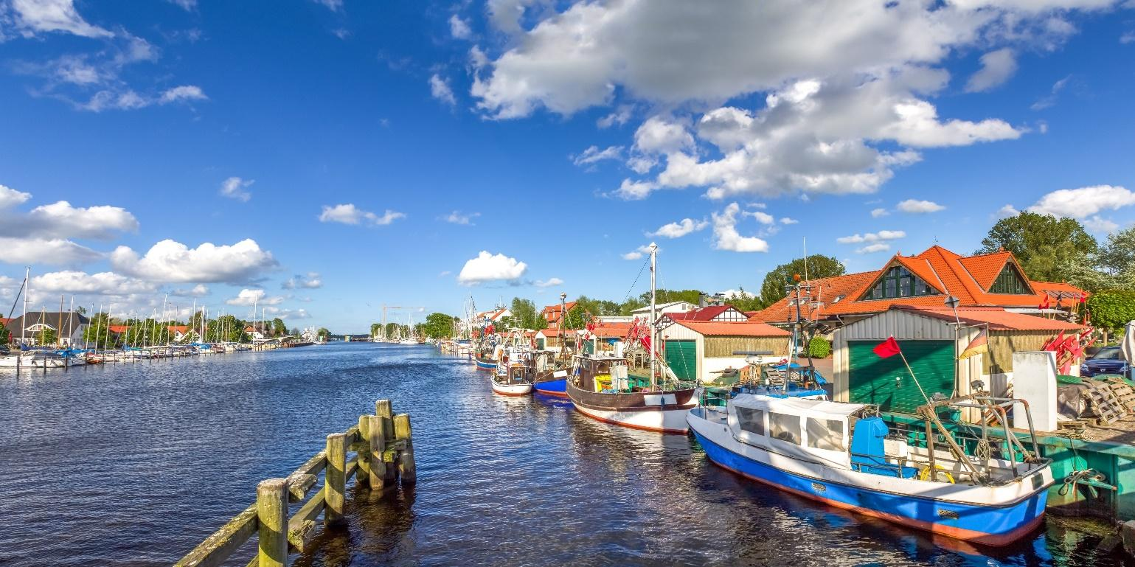
Greifswald, Alemanha
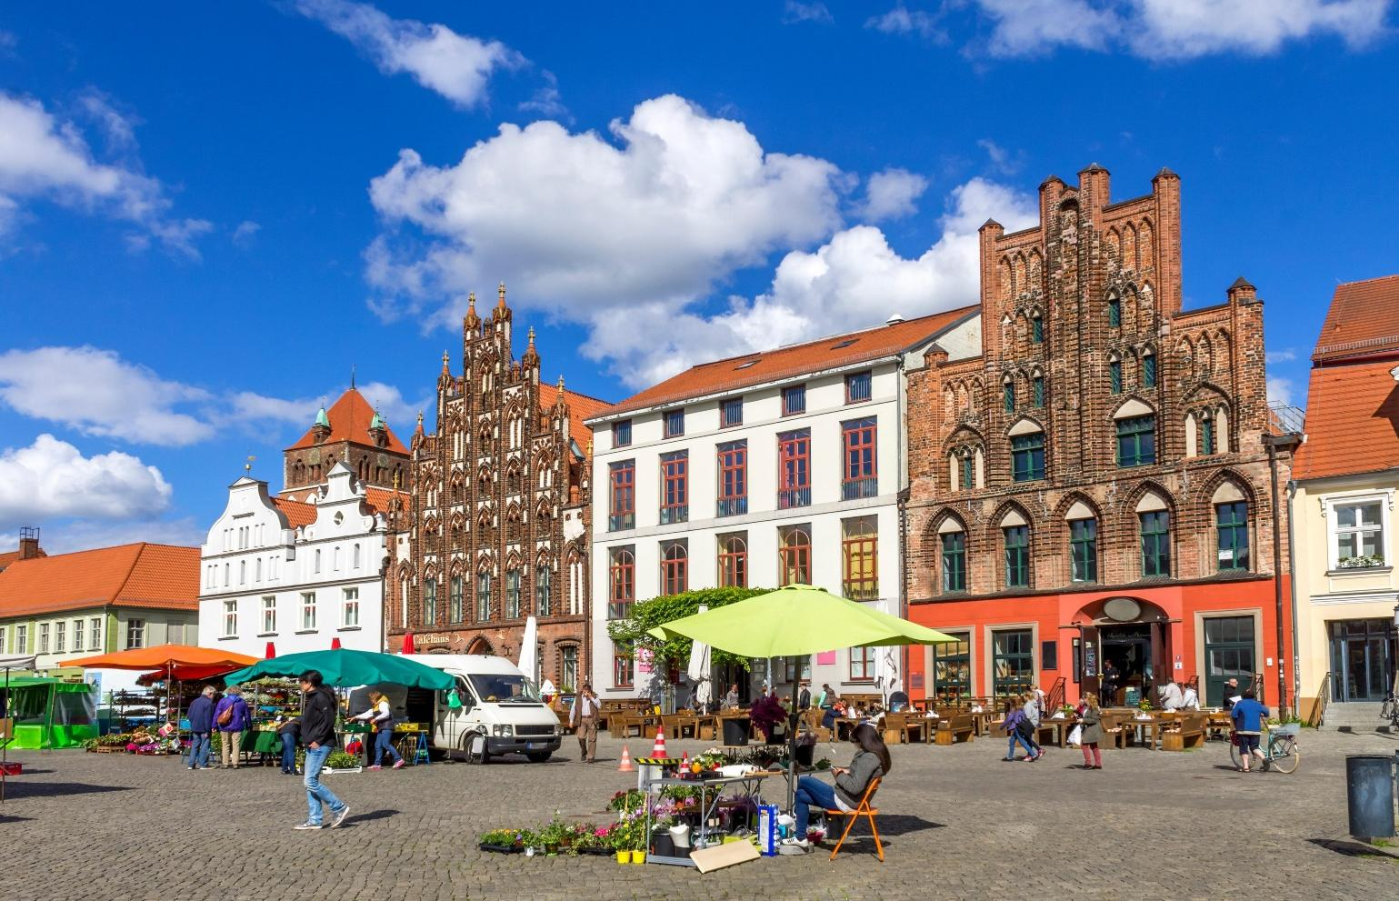
Greifswald, Alemanha
Dia 8 (13/09): Szczecin / Mescherin / Niederfinow / Lehnitz
Pensão completa. Navegação até Mescherin e excursão opcional ao Mosteiro de Chorin. À tarde, passagem pelo histórico Elevador de Barcos de Niederfinow. Jantar de gala do comandante.
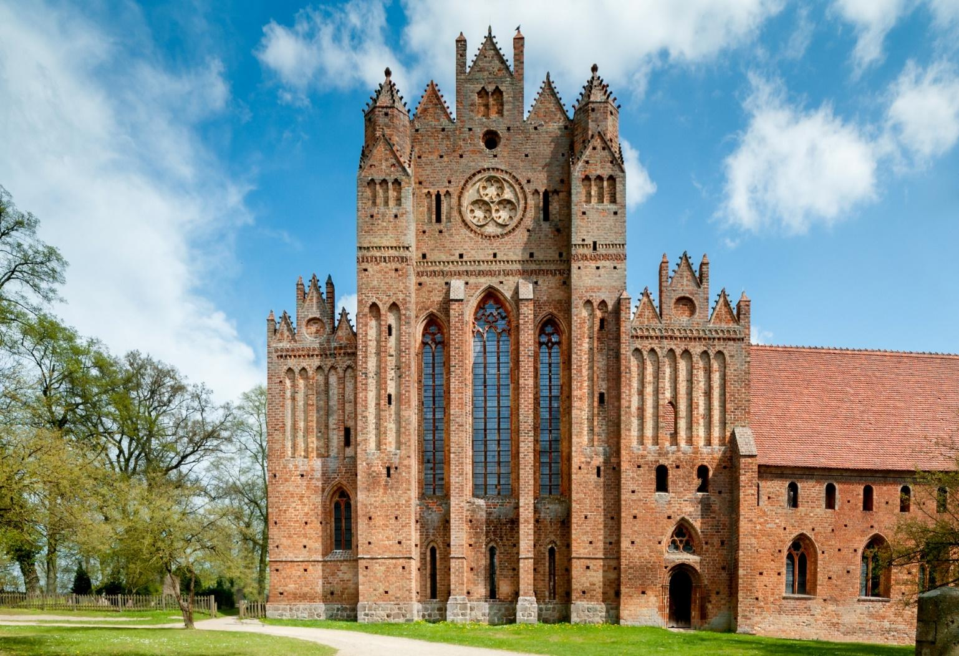
Mosteiro de Chorin, Alemanha
Dia 9 (14/09): Lehnitz / Berlim
Pensão completa. Navegação até Berlim. Excursão opcional pela capital: Porta de Brandemburgo, Reichstag, Ilha dos Museus, Checkpoint Charlie, Coluna da Vitória e Alexanderplatz. Noite livre.
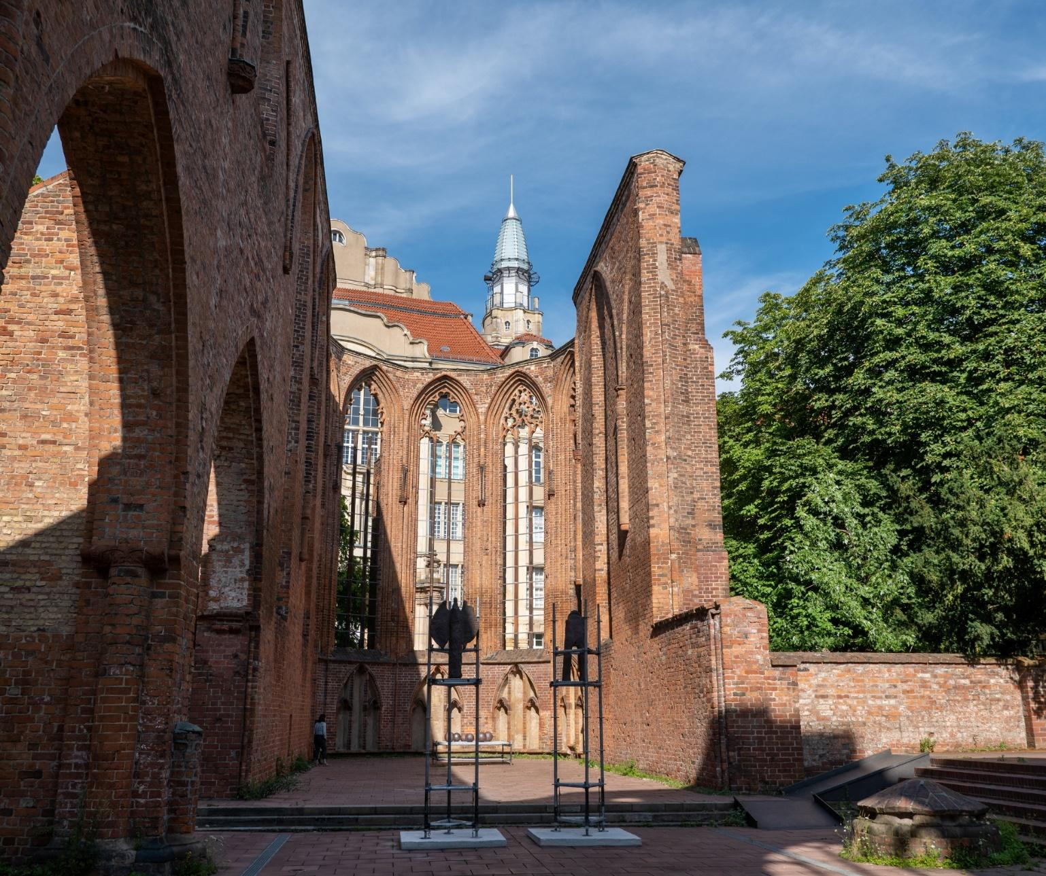
Porta de Brandemburgo, Berlim, Alemanha
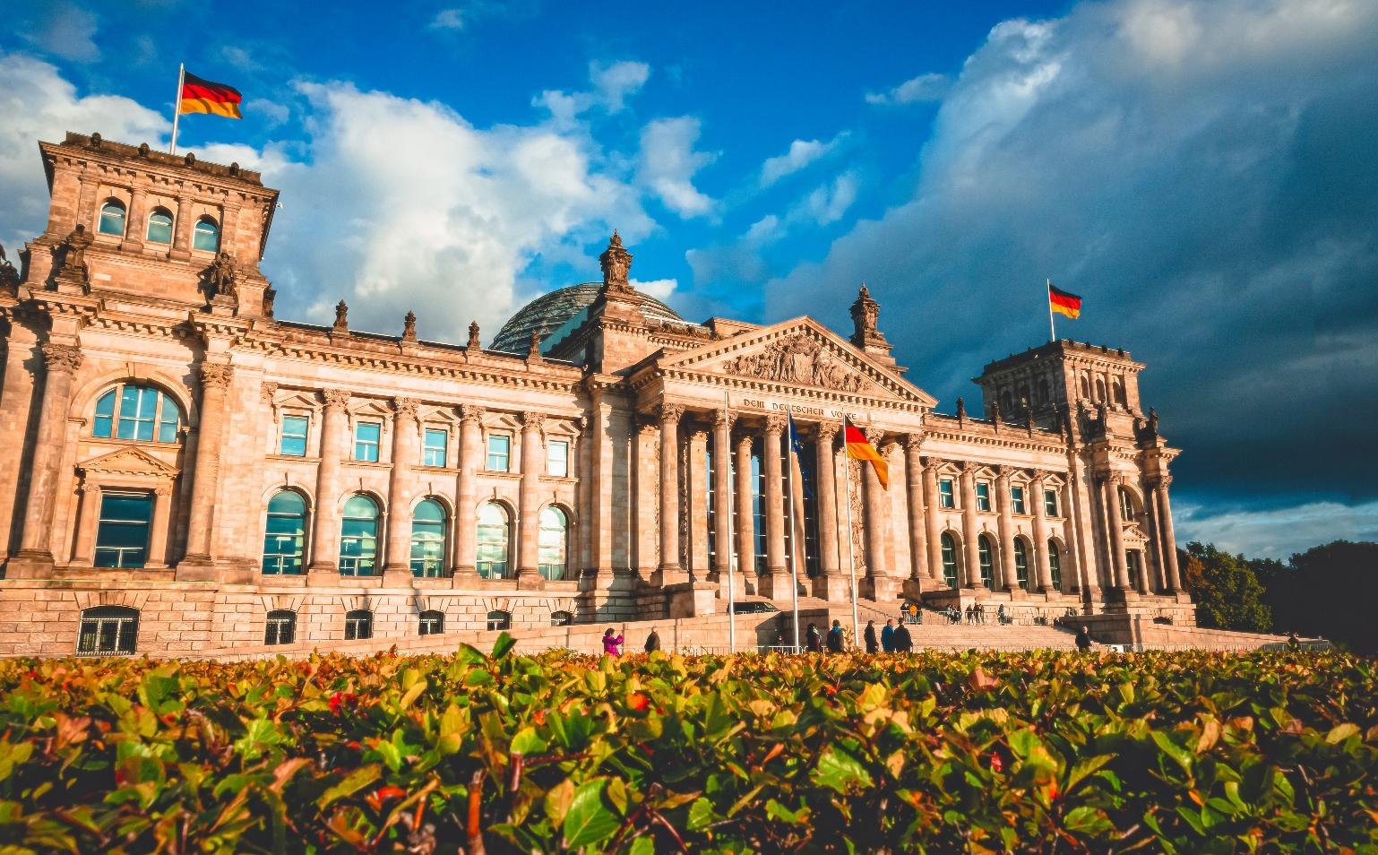
O Reichstag, Berlim, Alemanha
Dia 10 (15/09): Berlim
Café da manhã a bordo e desembarque. Traslado ao hotel em Berlim. Hospedagem.
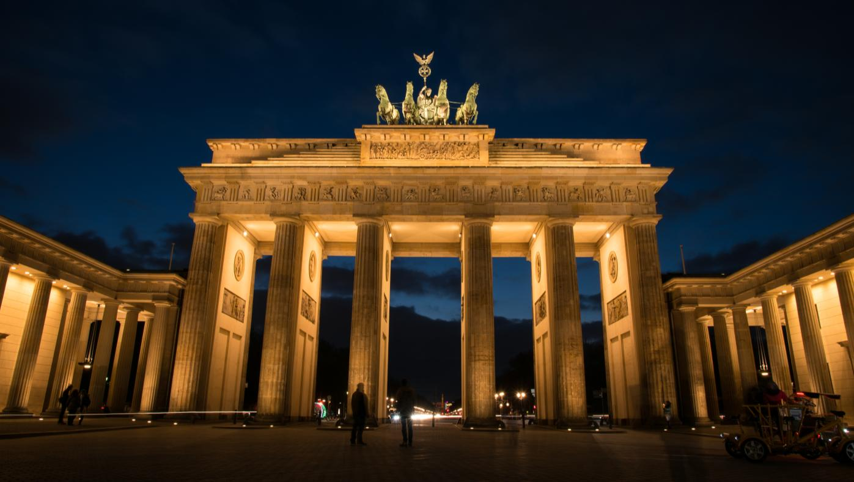
Berlim, Alemanha
Dia 11 (16/09): Berlim
Café da manhã no hotel. Dia livre para aproveitar a cidade, compras ou outros passeios. Hospedagem.
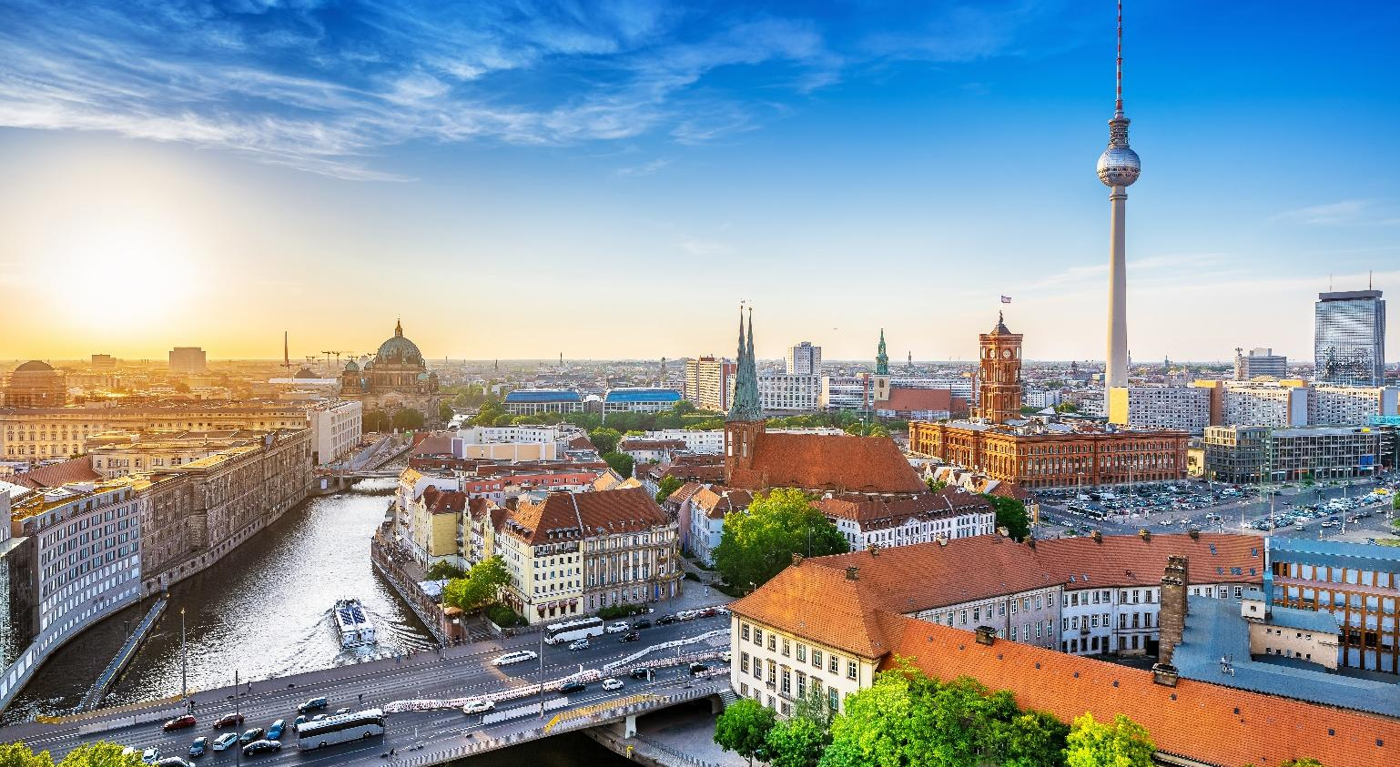
Berlim, Alemanha
Dia 12 (17/09): Berlim / Munique
Café da manhã e traslado à Estação Central para embarque no trem rápido ICE com destino a Munique. Chegada e tour pela cidade. Hospedagem.
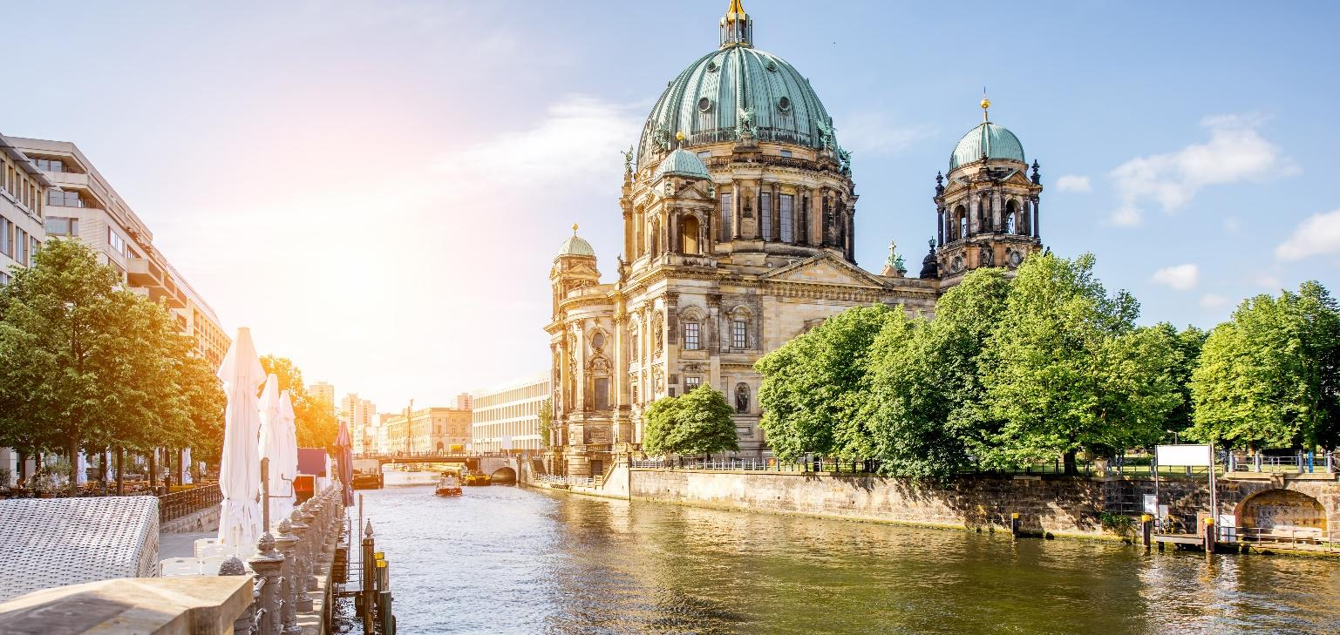
Berlim, Alemanha
Dia 13 (18/09): Munique — Oktoberfest
Café da manhã no hotel. Dia livre em Munique para aproveitar a mundialmente famosa Oktoberfest. Hospedagem.

Oktoberfest, Munique, Alemanha
Dia 14 (19/09): Munique — Oktoberfest
Café da manhã. Dia livre para as atrações da Oktoberfest ou visita ao famoso Castelo de Neuschwanstein. Hospedagem.

Castelo de Neuschwanstein, Munique, Alemanha
Dia 15 (20/09): Munique / Brasil
Café da manhã e traslado ao aeroporto para embarque de regresso ao Brasil.
✅ O pacote inclui
- Passagens aéreas internacionais em classe econômica (consulte valores para classes superiores).
- 02 noites em Copenhague com café da manhã.
- 06 noites no Cruzeiro MS Victor Hugo com pensão completa.
- 01 noite em Berlim com café da manhã.
- 03 noites em Munique com café da manhã.
- Todos os traslados em veículos de luxo.
- Passeios mencionados como incluídos no roteiro.
- Guia Profissional brasileiro (grupos acima de 15 passageiros).
- Seguro-viagem US$ 75.000 e seguro de cancelamento até US$ 4.000.
- Kit viagem Transmundi.

✈️ Voos previstos
Saindo do Rio de Janeiro
Origem | Destino | Data | Nº Voo | Decolagem | Pouso
Rio de Janeiro (GIG) | Frankfurt (FRA) | 06/09/2026 | LH 501 | 16:15 | #08:35
Frankfurt (FRA) | Copenhague (CPH) | 07/09/2026 | LH 828 | 12:45 | 14:10
Munique (MUC) | Frankfurt (FRA) | 20/09/2026 | LH 119 | 19:00 | 20:00
Frankfurt (FRA) | Rio de Janeiro (GIG) | 20/09/2026 | LH 500 | 22:15 | #04:55
OU
Saindo de São Paulo
Origem | Destino | Data | Nº Voo | Decolagem | Pouso
São Paulo (GRU) | Frankfurt (FRA) | 06/09/2026 | LH 507 | 18:15 | #10:50
Frankfurt (FRA) | Copenhague (CPH) | 07/09/2026 | LH 828 | 12:45 | 14:10
Munique (MUC) | Frankfurt (FRA) | 20/09/2026 | LH 119 | 19:00 | 20:00
Frankfurt (FRA) | São Paulo (GRU) | 20/09/2026 | LH 506 | 22:05 | #04:50

🏨 Hotéis previstos ou similares
Barco | MS Victor Hugo
Berlim | Maritim pro Arts
Munique | Maritim Munique

💰 Investimento por pessoa
Em acomodação dupla | EUR 5.695
Suplemento p/ acomodação individual | 10x EUR 190
+ Taxa de Embarque | EUR 273
+ Taxas portuárias | EUR 154
Parcelamento: entrada + 9x | EUR 1.708 + 9x EUR 443

📋 Documentação necessária
- Passaporte com validade mínima de 06 meses a partir do término da viagem.
- Cópia do passaporte.
- Contrato com a Transmundi, preenchido e assinado.
ℹ️ Informações importantes
- Preços por pessoa em acomodação escolhida.
- Ofertas com disponibilidade limitada, sujeitas à confirmação de reserva.
- A sequência dos passeios poderá ser alterada em caso de imprevistos.
- Check-in e check-out de acordo com a política de cada hotel.
Desejamos a todos uma ótima viagem! 🌟
www.transmundi.com.br

